**Страхи дошкольников и пути их преодоления.**

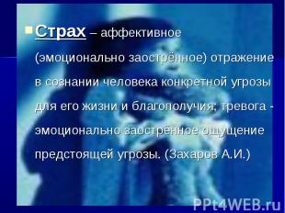

Страх – это природное, естественное чувство, которое выполняет свою определенную (охранительную) функцию для жизни человека. В первую очередь, страх имеет охранительную функцию, т.е. основная задача – это сохранение жизни.

Страх – одна из первых эмоций, которую испытывает младенец.

***Страх – это специфическое острое эмоциональное состояние, особая чувственная реакция, проявляющаяся в опасной ситуации.***

Подавляющее большинство страхов обусловлены возрастными особенностями и имеют временной характер. Детские страхи, если к ним правильно относиться, понимать причины появления, чаще всего исчезают бесследно.

Если же они болезненно заострены или сохраняются длительное время, то это служит признаком неблагополучия, говорит о нервной ослабленности ребенка, неправильном поведении родителей, наличие у них самих страхов, конфликтных отношений в семье, чрезмерной опекой.

Страхи появляются у 40% детей и могут получить отголоски во взрослой жизни.

Причины детских страхов также разнообразны. Их появление прямо зависит от жизненного опыта ребенка, степени развития самостоятельности, воображения, эмоциональной чувствительности, склонности к беспокойству, тревожности, робости, неуверенности, Чаще всего страхи порождаются болью, инстинктом самосохранения. Большинство из них обусловлено возрастными особенностями развития и носит временный характер. Детские страхи, если к ним правильно относиться, понимать причины их появления, чаще всего исчезают без следа.

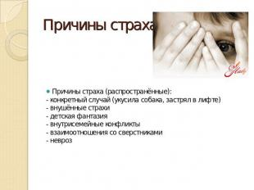**Причины страхов**

* Конкретный случай
* Внушенные страхи
* Детская фантазия
* Внутренние семейные конфликты
* Взаимодействия со сверстниками
* невроз

|  |  |
| --- | --- |
| **конкретный случай** | Первая и наиболее понятная причина – который напугал ребенка (укусила собака, застрял в лифте). Такие страхи легче всего поддаются коррекции. Но не у всех детей, покусанных собакой, развивается стойкий, заметный окружающим страх. Во многом это зависит от особенностей характера ребенка (тревожность, мнительность, пессимизм, неуверенность в себе, зависимость от других людей и т. д.). А эти черты характера могут возникнуть, если родители сами запугивают малыша: "Не будешь спать – заберет Баба-яга!". |
| **внушенные страхи** | Самые распространенные. Их источник – взрослые (родители, бабушки, воспитатели), которые непроизвольно, иногда слишком эмоционально, предупреждают ребенка об опасности, часто даже не обратив внимания на то, что его напугало больше: сама ситуация или реакция на нее взрослого. В результате ребенок воспринимает только вторую часть фраз: "Не ходи – упадешь", "Не бери – обожжешься". Ребенку пока еще не ясно, чем ему это грозит, но он уже чувствует тревогу, и естественно, что у него возникает реакция страха, которая может закрепиться и распространиться на исходные ситуации. Такие страхи могут зафиксироваться на всю жизнь. |
| **детская фантазия** | Еще одна из наиболее частых причин страха. Ребенок нередко сам придумывает себе предмет страха. Многие из нас в детстве боялись темноты, где перед нашим взором оживали монстры и призраки, а из каждого угла на нас набрасывались чудища. Но каждый ребенок по-разному реагирует на такие фантазии. Кто-то сразу их забудет и успокоится. А у кого-то это может привести к непоправимым последствиям. |
| **внутренние семейные конфликты** | Очень часто ребенок чувствует вину за конфликты родителей или боится оказаться их причиной |
| **взаимоотношения со сверстниками** | Если детский коллектив не принимает ребенка, его обижают, то малыш не хочет идти в детский сад, школу вполне вероятно, что он боится быть униженным. Также причиной может быть распространение страхов среди детей. Например, более сильный ребенок может запугивать малыша разными историями. |
| **невроз** | Причина последняя – наличие более серьезного расстройства, которое должны диагностировать и лечить медицинские работники. Проявлением невроза можно считать те страхи, которые не являются нормой для данного возраста ребенка, или очень сильное проявление страхов, которые входят в понятие нормы. |

**Разновидности страхов**

Психологи условно разделили страхи на 3 вида, в основе этого разделения лежат предмет страха, особенности его протекания, продолжительность, сила и причины возникновения.

**навязчивые страхи** – эти страхи ребенок испытывает в определенных, конкретных ситуациях, он боится обстоятельств, которые могут их за собой повлечь. К таким страхам относятся, например, страх высоты, закрытых и открытых пространств и др.

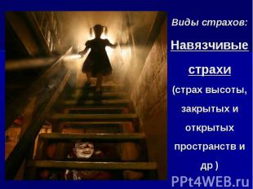

**Бредовые страхи** – самая тяжелая форма страхов, причину появления которых найти невозможно. Например, почему ребенок боится играть с какой-то игрушкой или не хочет надевать какую-то одежду. Их наличие часто указывает на серьезные отклонения в психике малыша. Однако не стоит торопиться ставить какой-либо диагноз. Возможно, причина окажется вполне логичной. Например, он боится надевать определенные ботиночки, потому что когда-то в них поскользнулся и упал, больно ударившись, и теперь опасается повторения ситуации.

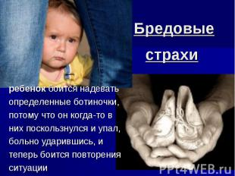



**Сверхценные страхи** – самый распространенный вид. Они связаны с идеями фикс и вызваны собственной фантазией ребенка. В 90% случаев практикующие психологи сталкиваются именно с ними. Сначала эти страхи соответствуют какой-либо жизненной ситуации, а потом становятся настолько значимыми, что ни о чем другом ребенок думать не может.

К детскому сверхценному страху можно отнести страх темноты, в которой детское воображение поселяет ужасных ведьм, оборотней и призраков, сказочных персонажей, а также страх потеряться, нападения, воды, огня, боли и резких звуков.

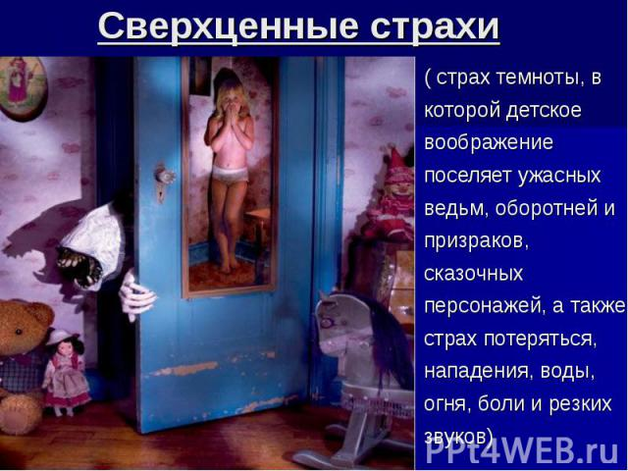

**Зависимость характера детских страхов от возраста ребенка**

**Страх потерять маму. Этот страх настолько распространен, что его описывать просто не имеет смысла. Однако, к сожалению, очень часто подобный страх принимается за избалованность**

***Первый год жизни***

**Страх перед новой обстановкой. Наверняка, любая мама замечала, как меняется малыш, стоит ему попасть в незнакомую обстановку**

**Страх перед**

**незнакомыми людьми.**

**Ночные страхи. В большинстве случаев они являются продолжение страха темноты. Помните о том, что просмотр некоторых современных мультиков способен значительно усугубить ситуацию.**

**Страх остаться одному хотя бы на одну минуту. Как правило, этот страх возникает именно из-за того, что потребность малыша первого года жизни родители сочли за обычную избалованность и малыш был лишён постоянного тесного контакта с мамой.**

**Детский страх темноты является наиболее распространённым. Очень часто родители сами провоцируют подобные страхи, пугая ребёнка «бабайкой» и прочими мифическими персонажами.**

**От 1года до 3 лет**

**Детский ночной страх в этом возрасте вызываются сказочными персонажами, так ребёнок в этом возрасте отожествляет их с вполне реальными людьми.**

**У крохи появляется страх замкнутого пространства**

**Детские страхи темноты**

**Панический страх перед одиночеством**

**От 3 до 5 лет**

синдромы детских патологических страхов становятся гораздо разнообразнее. Кругозор ребёнка расширяется, а вместе с ним в жизни ребёнка могут появиться новые страхи.

**Кроме того, детский страх смерти, как следствие, влечёт за собой возникновение страха перед всевозможными пожарами, стихийными бедствиями, ДТП и прочее.**

**В этом возрасте ребёнок сталкивается с таким печальным явлением человеческой жизни, как смерть. Однако осознать до конца этого ребёнок ещё не может, и поэтому у малыша появляется детский страх перед собственной смертью, смертью родителей.**

**Под воздействием разговоров взрослых людей, просмотров телепередач у ребёнка может возникнуть непреодолимый страх перед животными, чаще всего собаками.**

**Появляется боязнь перед наказанием. Физическое воздействие на ребёнка не приносит ничего, кроме вреда.**

**Ночные страхи у детей 7 лет приобретаю новую форму – ребёнок начинает бояться засыпать, так как во сне он видит страшные сны. А это является весьма серьёзной нагрузкой на нервную систему ребёнка, поэтому коррекция ночных страхов 7 лет просто обязательна.**

**От 5 до 7 лет**

У детей в возрастном промежутке от 7 появляются новые страхи, связанные с новым этапом в их жизни.

* Страх перед школой.
* Страх коллектива, вызванный сложной адаптацией.
* Страхи перед получением плохой оценки.

|  |  |
| --- | --- |
| **Работа по коррекции страхов проходит в несколько этапов:** | |
| ***1-й этап*** | Принятие заявок психологом от родителей или воспитателей на проведение диагностики страхов у ребенка. |
| ***2-й этап*** | Проведение психологом работы с детьми и их родителями на основе соответствующих методик. |
| ***3-й этап*** | Осуждение результатов диагностики ребенка с воспитателем и родителями. На этом этапе намечаются пути совместной работы по решению выявленных проблем. |
| ***4-й этап*** | Проведение с ребенком коррекционных занятий. |
| ***5-й этап*** | Проведение повторной диагностики страхов ребенка, результаты которой также обсуждаются с воспитателем и родителями. |

Детские страхи и способы их коррекции у детей дошкольного и школьного возраста давно являются объёктом пристального изучения психологов всего мира. На данное время для выявления детских страхов и их коррекции пользуются несколькими основными методами, которые описаны ниже.

**Рисуем страхи.** Рисование является отличным способом того, как можно избавиться от детского страха. Для рисования лучше всего использовать листы ватмана и краски. Попросите ребёнка нарисовать то, что его пугает. Рисуйте вместе с ним, изобразите свою версию событий. После того, как рисунок будет завершён, попросите ребёнка описать рисунок. Обязательно задавайте малышу уточняющие вопросы. Если малыш нарисовал волка, спросите у него, мальчик это или девочка.

Если на рисунке изображён пожар, попросите ребёнка назвать причину его возникновения. Активно поддерживайте беседу, хвалите ребёнка.

После этого расскажите малышу на понятном ему языке, почему его опасения напрасны, если необходимо, подкрепите свои слова рисунками. После того, как вы убедитесь, что ребёнок вас понял, вы можете устроить «ритуальное сожжение» негативных рисунков. Однако не забывайте о правилах противопожарной безопасности – для этих целей как нельзя лучше подойдёт ванная комната.

Имейте в виду, что одного такого сеанса для избавления ребёнка от страха не достаточно. Вполне возможно, что вам для достижения успеха понадобится как минимум две недели. Подобные сеансы должны проводиться регулярно, так как побороть детский страх возможно только при систематических занятиях.

Как правило, подобные рисунки помогают побороть страхи, которые возникают в результате игры богатого детского воображения, то есть вымышленные им, а не происходившие в реальности. Немного реже рисование помогает освободить ребёнка от страхов, причиной которых стало какое – либо реальное событие, например, укус собаки или падение с высоты. Однако подобное средство недопустимо применять в том случае, если с момента происшествия прошло совсем немного времени – это значительно усугубит ситуацию.

Для того чтобы избавить ребёнка от страхов, связанных с проблемами социальной адаптации, боязни родительского наказания, замкнутого пространства, психологи советуют использовать предметно – ролевые игры.

**«Пятнашки».** Смысл игры заключается в следующем: вы должны обозначить игровую площадку, на которой находятся игроки. Ведущий должен догонять участников. Тот, кого догнали, становится ведущим. Атмосфера во время игры должны быть как можно более дружеской и весёлой. Обязательно сами принимайте участие в игре, периодически поддаваясь ребёнку.

Эта игра помогает ребёнку избавиться от страха перед наказанием. Кроме того, она прекрасно помогает восстановлению утраченных доверительных отношений между родителями и детьми.

Всем известная и с детства любимая игра **«прятки»** так же является отличным средством для преодоления ребёнком страха темноты, замкнутого пространства и чувства одиночества. Для достижения наилучшего результата позвольте ребёнку быть ведущим. Заранее обговорите те места, где прятаться нельзя, после чего погасите верхний свет, оставив лишь ночник или работающий телевизор.

***Однако помните о том, что, если ребёнок проявляет признаки страха, или вообще отказывается от игры, ни в коем случае не принуждайте его, чтобы не усугубить проблему ещё больше.***

В том же случае, если у вас не получается самостоятельно справиться с детскими страхами, и вы не знаете, как бороться с их последствиями, вы всегда можете обратиться за помощью к детскому психологу, который подскажет вам, как избавиться от детских страхов. Как правило, проблему можно устранить в любом, даже самом тяжёлом и запущенном случае, однако желательно не тянуть время, чтобы не травмировать детскую психику.

Говоря о том, как побороть детские страхи, хотелось бы отметить тот приятный факт, что, к счастью, почти все детские страхи носят временный характер и прекрасно поддаются коррекции. Однако для этого необходимо, чтобы родители со всей серьёзностью отнеслись к данному вопросу.

Помните, что на борьбу со страхом может уйти от пары минут до нескольких недель или даже месяцев. Какой бы способ Вы самостоятельно или вместе с психологом не выбрали, успех победы над детским страхом в первую очередь зависит от того, насколько искренне и доброжелательно Вы протянули руку помощи своему чаду и готовности измениться самому, чтобы помочь ребенку.

Мы твердо уверены в том, что человечек, который растет в атмосфере любви и уважения, в окружении жизнерадостных, гибких и чутких родителей, наименее подвержен страхам, уверен в себе, любим другими и способен на многое в этой жизни.